|  |  |
| --- | --- |
|  | |
|  |

食品添加剂 薄荷脑

Food additive Menthol

|  |
| --- |
| （征求意见稿） |
|  |

XXXX- XX-XX发布

XXXX- XX - XX实施

中国香料香精化妆品工业协会   发布

ICS号71.100.60

中国标准文献分类号

|  |
| --- |
|  |

团体标准

T/CAFFCI XXXX-XXXX

|  |
| --- |
|  |

前  言

本标准按照GB/T 1.1-2020的规则起草。

本标准由中国香料香精化妆品工业协会提出并归口。

本标准起草单位：。

本标准主要起草人：。

食品添加剂 薄荷脑

1. 范围

本标准规定了食品添加剂 薄荷脑 (*dl*-薄荷脑,*l*-薄荷脑)的要求、试验方法、检验规则、标志、包装、运输、贮存和保质期。

本标准适用于以百里香酚或柠檬醛等为原料，合成的薄荷脑 (*dl*-薄荷脑,*l*-薄荷脑)的质量进行分析评价。

1. 规范性引用文件

下列文件对于本文件的应用是必不可少的。凡是注日期的引用文件，仅所注日期的版本适用于本文件。凡是不注日期的引用文件，其最新版本（包括所有的修改单）适用于本文件。

GB 29938-2020 食品安全国家标准 食品用香料通则和企业标准

GB 1886.199 食品安全国家标准 食品添加剂 天然薄荷脑

GB/T 14454.2 香料 香气评定法

GB/T 14454.3 香料 乙醇中溶解（混）度的评估

GB/T 14454.5 香料 旋光度的测定

GB/T 14454.6 香料 蒸发后残留物含量的评估

GB/T 11538 精油 毛细管柱气相色谱分析 通用法

GB/T 21781 化学品的熔点及熔融范围试验方法 毛细管法

1. 化学名称、CAS号、分子式、结构式、相对分子质量
   1. 化学名称： 薄荷脑(*dl*-薄荷脑,*l*-薄荷脑)
   2. 分子式：C10H20O
   3. 结构式： 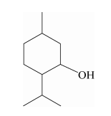
   4. 分子量：156.27
2. 要求

|  |  |  |
| --- | --- | --- |
| 指标 | *l*-薄荷脑 | *dl*-薄荷脑 |
| 色状* | 无色针状晶体或白色片状、块状固体 | 白色熔融状固体或无色液体 |
| 香气* | 愉快的薄荷样香气 | 薄荷样清凉气息 |
| 溶解度(25℃） | 1g试样全溶于5ml 90%（体积分数）乙醇中 | 1g试样全溶于5mL90%(体积分数)乙醇中 |
| 熔程(℃） | 41.0 ～ 44.0 | - |
| 蒸发后残留物含量(%) | ≤ 0.05 | ≤ 0.05 |
| 比旋度(25℃)* | -51o ～ -48o | - |
| 含量（GC，%）* | ≥ 99.0（*l*-薄荷脑） | ≥ 99.0（*dl*-薄荷脑） |

备注：*为出厂检测项目，型式检测为全项。

1. 试验方法

除特别注明外，试验所用试剂为分析纯试剂，水为蒸馏水或相当纯度的水。

* 1. 色状的测定

将试样置于一洁净白纸上，用目测法观察。

* 1. 香气的评定

按 GB/T 14454.2规定。

* 1. 溶解度的测定

按 GB/T 14454.3规定。

* 1. 熔程的测定

按GB/ T21781规定。

* 1. 蒸发后残留物的测定

按GB/T 14454.6规定。

* 1. 比旋度的测定

按GB/T 14454.5规定。

* 1. 含量的测定
     1. 仪器

a）气相色谱仪：按 GB/T 11538-2006 中第5章的规定；

b）柱：毛细管柱；

c）检测器：氢火焰离子化检测器。

* + 1. 测定方法

按 GB/T 11538-2006 中 10.4 规定的面积归一化法测定。

* + 1. 重复性及结果表示

按 GB/T 11538-2006 中 11.4 的规定进行，应符合要求。

食品添加剂 *dl-*薄荷脑气相色谱图（面积归一化法）参见附录A、食品添加剂 *d/l*-薄荷醇气相色谱图（面积归一化法）附录B。

1. 检验规则
   1. 出厂检验

食品添加剂 薄荷脑应由生产厂质量检验部门负责检验，生产厂应保证出厂产品符合本标准的要求。每批出厂产品都应附有质量合格证书。色状、香气、比旋度、含量为出厂检验项目。型式检验为全项目检验，每年进行一次。

* 1. 抽样方法

每批的包装单位：1个～2个，全抽；3个～100个，抽取2个；100个以上增加部分再抽取3%。用取样器从每个包装单位中抽取试样50g～100g，将所抽取的试样全部置于混样器内充分混匀，分别装入两个清洁干燥密闭的食品袋中，避光保存。贴标签，注明：产品名称、批号、生产日期、数量、取样日期及取样人。一份作检验用，另一份留存备查。

6.3 验收

验收单位有权按本标准规定的试验方法和检验规则，检验所收到的L-薄荷醇质量是否符合本标准的要求，每一批号作一次验收，不同批号分别验收。

6.4 复验

如验收结果有一项不符合本标准要求时，可会同生产厂加倍抽取试样复验，最终检验结果以复检结果为准。重新检验结果如仍有指标不合格时，则该批产品不能验收。

6.5 争议处理

当供需双方对产品质量发生异议时，可由双方协议解决或由法定检验机构进行仲裁。

1. 标志、包装、运输、贮存、保质期

7.1 标志

包装标志，内容包括：生产厂名称、地址、产品名称、批号、包装重量、净重量、执行标准等，或客户制定的标志、标识。

* 1. 包装

食品添加剂 薄荷脑用纸板桶包装，内衬塑料袋，净重20kg或客户指定的包装或要求。

* 1. 运输

在运输过程中应轻装轻卸，防止日晒雨淋、受热，不得与有毒、有害物质混装、混运，并应符合的有关部门的规定。

7.4 贮存

本产品贮存在阴凉、干燥、通风的仓库内，避免杂气污染，远离火源。

7.5 保质期

在符合规定的贮运条件、包装完整、未经启封的情况下，本产品保质期为不少于2年。

附　录　A

食品添加剂 *dl-*薄荷脑气相色谱图（面积归一化法）

A.1　操作条件

a)　样品处理：称取试样3.0g溶于2.0ml无水乙醇中，摇匀备用。

b） 柱：毛细管柱(30m×0.32mm×0.25μm)；

c） 固定相：以100%二甲基聚硅氧烷为固定相的色谱柱；

d） 检测器：氢火焰离子化检测器；

e） 柱温程序：185℃；

f)　检测器温度：250 ℃；

g)　进样口温度：250 ℃；

h） 载气：氮气；

i)　柱前压：0.1Mpa；

j)　分流比：100 ：1；

k)　进样量： 0.2μL。

A.2 食品添加剂 *dl-*薄荷脑气相色谱图，见图A。

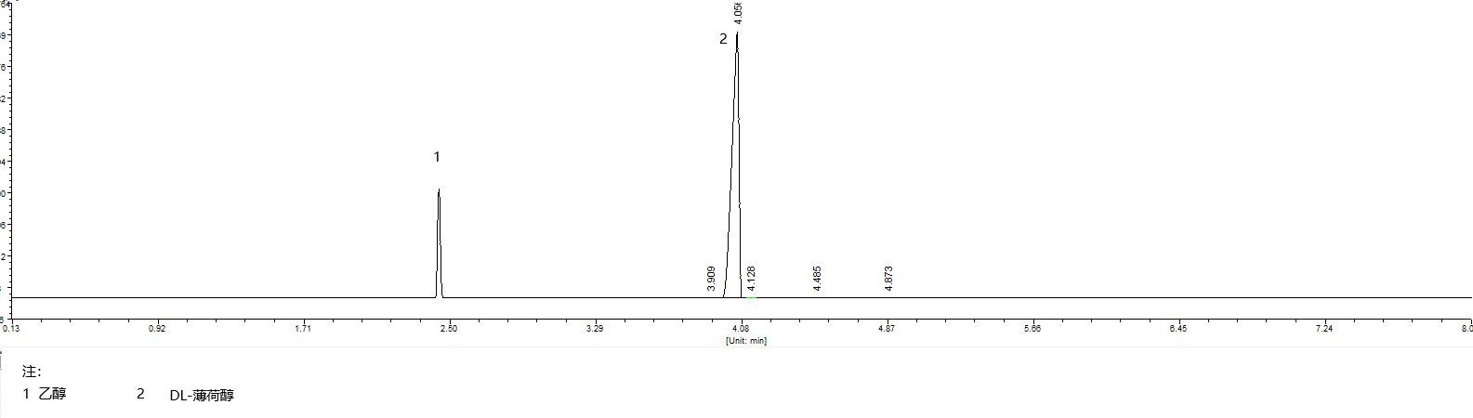

注：1 乙醇 2 *dl-*薄荷脑

图A 食品添加剂 *dl-*薄荷脑气相色谱图

附录B

食品添加剂 *d/l*-薄荷脑气相色谱图（面积归一化法）

B.1 操作条件

a)　样品处理：称取试样0.1g溶于10ml无水乙醇中，摇匀备用。

b） 柱：毛细管柱(30m×0.32mm×0.25μm)；

c） 固定相：以β-环糊精苯基为固定相的色谱柱；

d） 检测器：氢火焰离子化检测器；

e） 柱温程序：120℃；

f)　检测器温度：250 ℃；

g)　进样口温度：250 ℃；

h） 载气：氮气；

i)　柱前压：0.1Mpa；

j)　分流比：100 ：1；

k)　进样量： 0.2μL。

B.2 食品添加剂 *d/l*-薄荷脑气相色谱图，见图B。

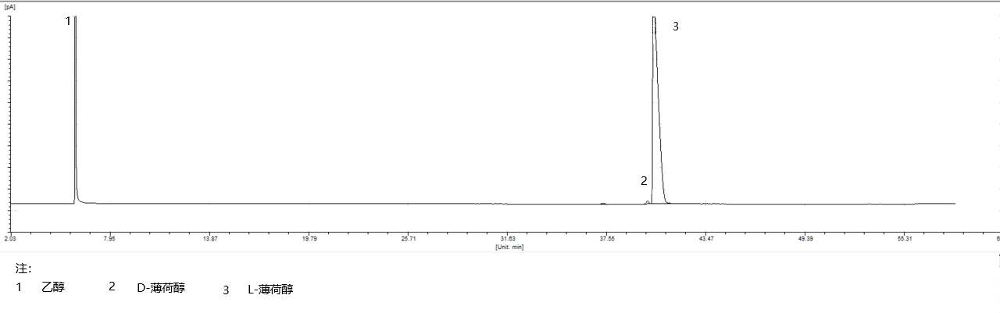

注：1 乙醇 2 *d-*薄荷脑 3 *l*-薄荷脑

图B 食品添加剂 *d/l*-薄荷脑气相色谱图